附件:3.
注册学信网身份证号重复处理
2016级学生在注册学信网的过程中，如果遇到学信网中身份证号已经被注册或是之前填报过应征入伍信息，现状无法登陆学信网应该怎么办呢？
（1）使用邮箱注册学信网
https://account.chsi.com.cn/account/account!newaccount
必须使用邮箱注册学信网，非常简单，不需要一开始就录入身份证号，这样我们就可以进入到学信网了。
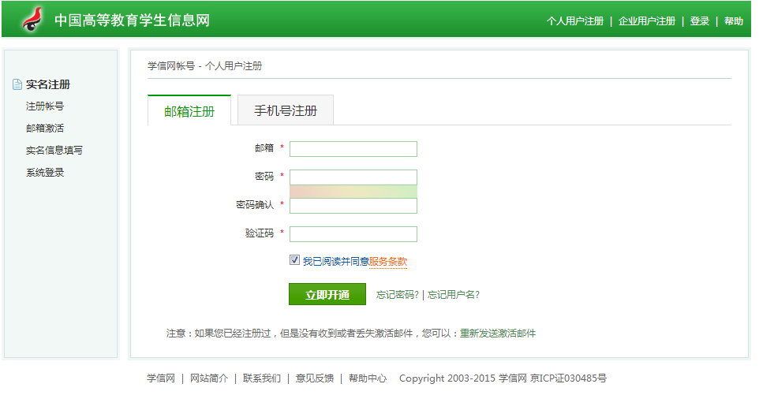
（2）登陆学信网，点击基本信息—修改姓名信息
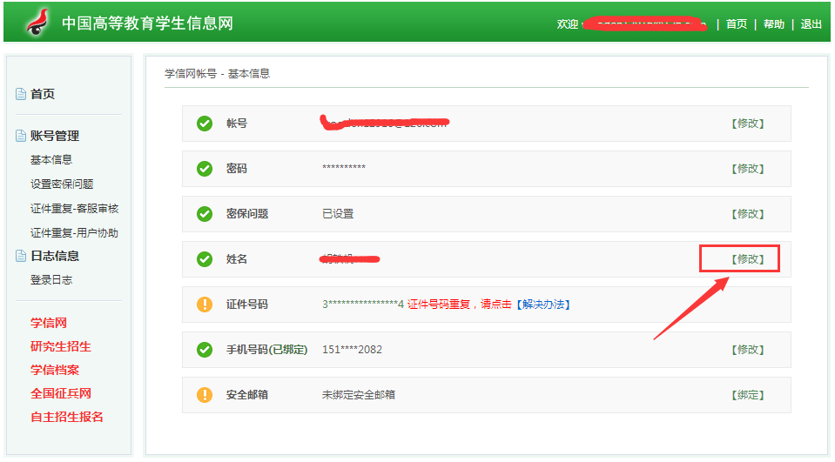
填写相应的个人信息，如下图所示：
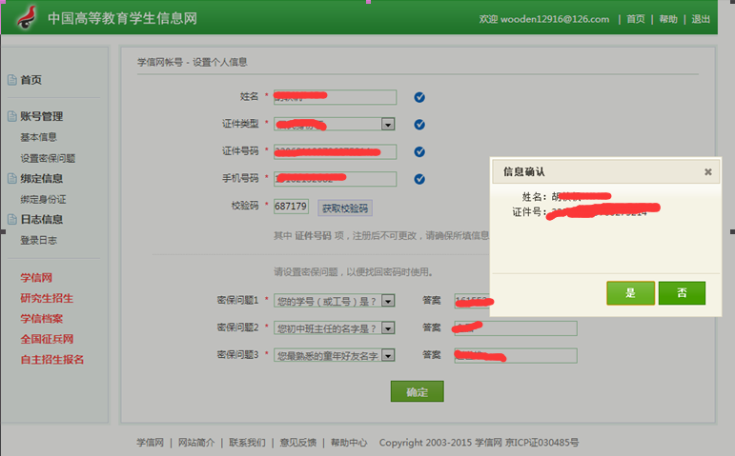
保存个人信息之后，因为系统已经存在你的身份证号，会弹出以下界面:
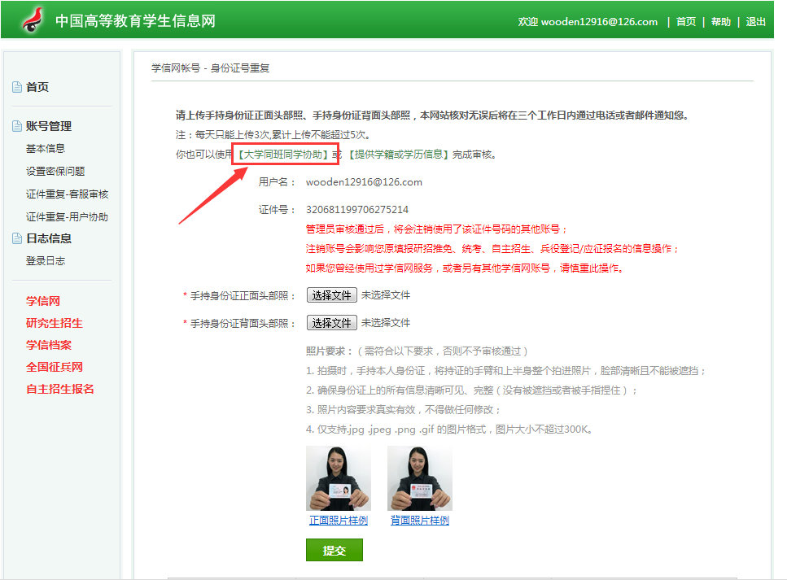
或是你返回基本信息页面，点击解决办法，可以看到上图：
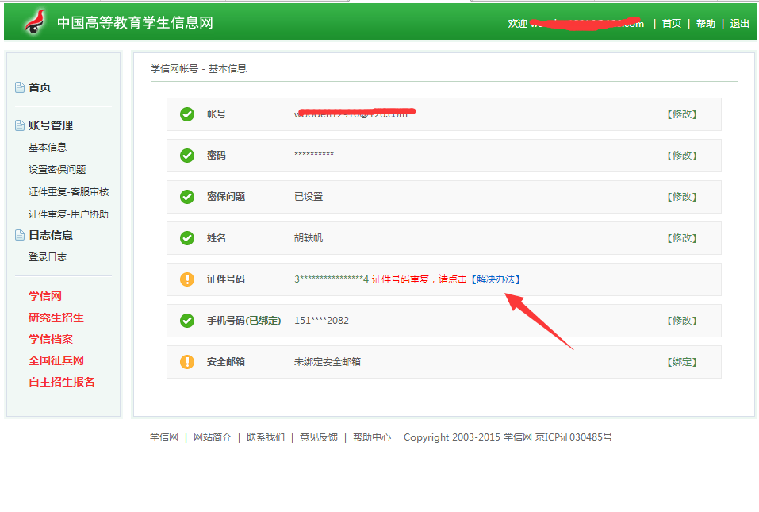
（3）同学协助完成审核
选择“证件重复-用户协助”，就可以请同班同学帮助了：
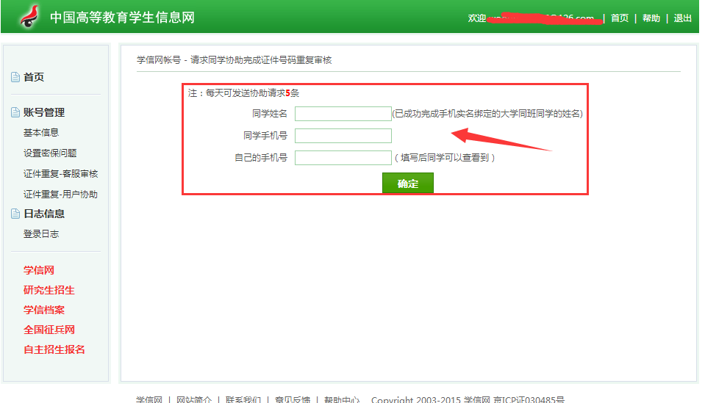
被请求协助的同学可以参考下图片在那里找到同学的请求。

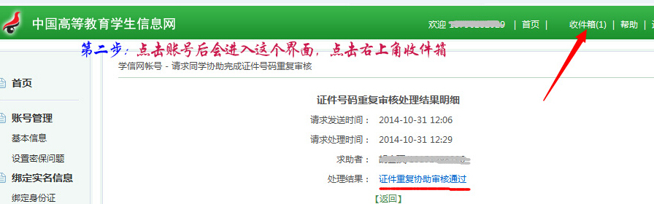
就可以处理同学的协助完成证件号码重复审核工作了。

